Historia komputerów i systemów operacyjnych
Wstęp:
- TOP 500 (06.2023)
- TOP500 Developement over time
- Systemy operacyjne
- Jądro systemu
Historia komputerów i obliczeń:
- History_of_computing_hardware
- Timeline_of_operating_systems
- History_of_Unix
- http://fizyka.umk.pl/~jkob/_downloads/8800d324a75dfe1730f8fa8457c6d67e/linux30.pdf
- Abacus, Napier's_bones, kalkulator W. Schicarda, Pascalina, roboty i krosno Jacques_de_Vaucanson, krosno Jackquarda, Karty dziurkowane, Difference engine, Analytical_Engine, maszyna licząca Holleritha
- komputer ABC, Harvard Mark I (ASCC) (Architektura_harwardzka), ENIAC, Centrum_Szyfrów_Enigma_w_Poznaniu, Colossus_computer (Mark 1, Mark 2), EDVAC, komputery Konrada Zuse (Z1, Z2, Z3)
- IAS Von_Neumann_architecture, IAS instructions, The Von Neumann Architecture
- UNIVAC_I, IBM seria 700, PDP-8, IBM_System/360
- Tryb wsadowy, Spooling
- Operating Systems with an Emphasis on UNIX
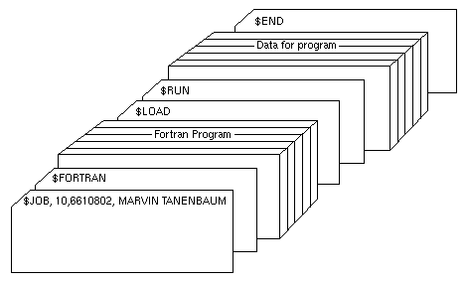Struktura typowego zadania Fortran Monitor System
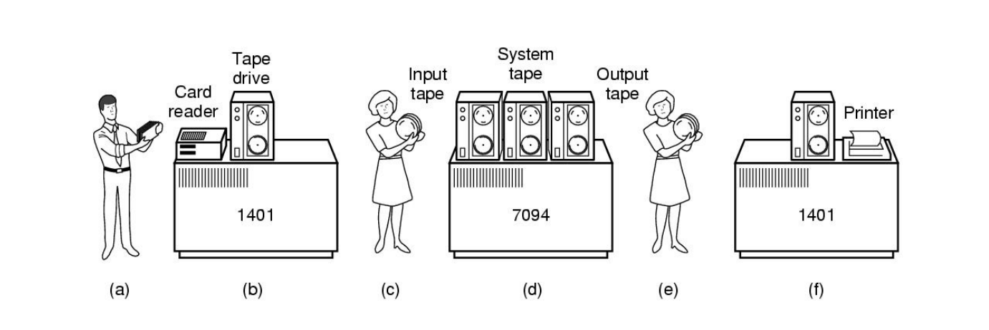 An early batch system. (a) Programmers bring cards to 1401. (b) 1401 reads batch of jobs onto tape. (c) Operator carries input tape to 7094. (d) 7094 does computing. (e) Operator carries output tape to 1401. (f) 1401 prints output
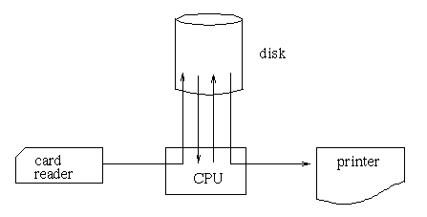Spoolig
- systemy podziału czasu CTSS MULTICS
- wkład polski: ARAL, ARR, XYZ, Odra_(komputer) K-202, Mera_300
Historia systemów operacyjnych:
- Timeline_of_operating_systems
- History_of_Unix
- http://fizyka.umk.pl/~jkob/_downloads/8800d324a75dfe1730f8fa8457c6d67e/linux30.pdf
- Porównanie wg. ESR
Linux: http://fizyka.umk.pl/~jkob/_downloads/8800d324a75dfe1730f8fa8457c6d67e/linux30.pdf
- Commentary on the Sixth Edition UNIX Operating System by John Lions
- POSIX, GNU, FSF, GPL, OSI
- Definicja_wolnego_oprogramowania, Definicja_otwartego_źródła
- The Linux Foundation
- Interactive linux kernel map
- https://kernel.org/ Linux_kernel_version_history

